**LUMIÈRE DE LA PAIX DE BETHLÉEM**

**UN MESSAGE D’ESPOIR ET DE FRATERNITÉ**

**A partir du 15 décembre 2024 et jusqu’au 2 février 2025, les Éclaireuses et Éclaireurs Unionistes de France d’obédience protestante et les Scouts et Guides de France d’obédience catholique, diffuseront la Lumière de la paix de Bethléem dans notre pays. Un symbole de paix, de fraternité et d’espoir qui sera partagé pour soutenir les personnes marquées par la maladie, la pauvreté, la solitude, l’isolement, et la guerre.**

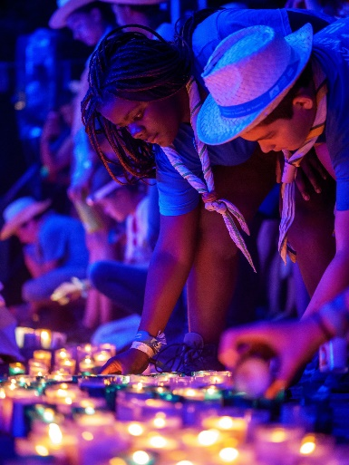

La Lumière de la Paix de Bethléem est un événement scout chrétien lancé en 1986[1] qui se déroule chaque année pendant la période de l’Avent. Allumée à Bethléem, la lumière a été acheminée jusqu’à Vienne par les scouts Autrichiens. A partir du 14 décembre, elle sera transmise par les Scouts et Guides partout en Europe.

**Une petite flamme riche de symbole et d’espérance**

Une délégation de 10 membres des Scouts et Guides de France et 10 membres des Eclaireuses et Eclaireurs Unionistes de France va se rendre le 14 décembre dans la capitale autrichienne. Ils reviendront ensuite en France accompagnés de cette petite flamme riche de symbole et d’espérance, afin qu’elle soit diffusée dans tout le pays. L’idée est que chaque groupe organise une action de diffusion de la Lumière de la Paix pour qu’elle soit partagée à tous ceux qui en ont besoin : dans les groupes Scouts, les paroisses et temples, les hôpitaux, les EPHAD, les établissements pénitenciers… et ainsi répondre à l’enjeu du scoutisme de former des jeunes artisans de paix.

**S’engager pour un monde de paix**

En Europe et dans le monde, la guerre et la crise exacerbent les maux de la société : isolement, précarité, effritement du lien social… Face à ce contexte difficile, le partage de la lumière prend une dimension plus profonde. Pour les Eclaireuses et Eclaireurs Unionistes de France et les Scouts et Guides de France, cette flamme est aussi l’occasion de rappeler leurs convictions et leurs espoirs pour construire et s’engager pour un monde de paix, plus solidaire et plus durable.

Le week-end des 14 et 15 décembre, 60 jeunes de 14 à 18 ans des groupes scouts et guides de France de la Manche sont partis avec 15 adultes pour les accompagner à Paris. Ces jeunes de Cherbourg-en-Cotentin, Avranches, Carentan, Coutances, Saint-Lô et Valognes ont pour mission de rapporter la Lumière De La Paix De Bethléem dans la Manche.

Au programme, une rencontre avec l’ambassadeur de l’Ordre de Malte auprès de l’UNESCO, un échange auprès du président de l’Ordre de Malte sur la construction d’une paix durable dans le monde, célébration œcuménique avec un mouvement scout protestant pour transmission de la Lumière et enfin la distribution de petits déjeuners aux personnes en situation de précarité avec l’Ordre de Malte.

Cette année, les jeunes réfléchiront sur le thème de l’événement est « Ensemble, vivons son espérance », auront à cœur de témoigner de la paix en transmettant la lumière dans leur ville le week-end des 21 et 22 décembre.

**Contact presse :**

Jean-Baptiste Pomarède [jb.pomarede@gmail.com](mailto:jb.pomarede@gmail.com) 06.49.41.21.59

## À propos des Scouts et guides de France

Les Scouts et Guides de France sont un mouvement catholique d’éducation populaire qui vise à former des citoyens actifs, heureux et artisans de paix. Il mise sur une pédagogie du jeu, du projet, de l’équipe, de la vie dans la nature. Il propose ainsi aux jeunes filles et garçons un espace de vie qui répond à leur besoin de rêver, d’agir, de réussir leurs projets, de vivre en communauté, de donner sens à leur vie. Ouverte à tous et reconnue d’utilité publique, l’association est agréée par le Ministère en charge de la jeunesse depuis 50 ans et fait ainsi partie des 10 associations de scoutisme reconnues par l’État. L’association fait partie d’un réseau mondial de 62 millions de jeunes présents dans 220 pays. Elle est membre de la Fédération du Scoutisme Français qui regroupe 5 autres associations membres.

1. Sur une idée originale du média Autrichien *ORF*